HƯỚNG DẪN HỌC TRÊN CÔNG NGHỆ TRUYỀN HÌNH
PHẦN II: Hướng dẫn sử dụng email để học công nghệ truyền hình
Bước 1: Nhập địa chỉ email - Enter your email (do sinh viên cung cấp cho Khoa )
Bước 3: Nhập mật khẩu - Enter your password
Bước 4: Mở thư có chứa môn học do Khoa gửi đến cho sinh viên đăng ký học trong hộp thư đến.
Bước 5: Nhấn vào nút Mở để vào bài học.
Thể hiện như hình dưới đây.
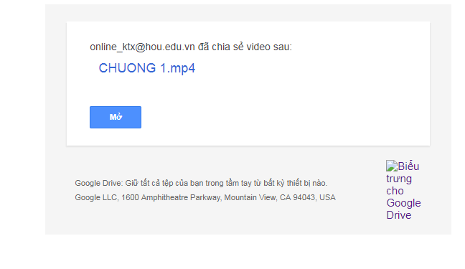
Bước 6: Trong qúa trình học sinh viên phải bình luận (comment) vào tất cả các phần, chương của bài học (thường là có 4 phần) bằng cách nhần vào nút có hình dấu + ở góc trên bên phải màn hình.
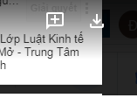
Yêu cầu bình luận: Họ và tên sinh viên – Lớp học – Trung tâm theo học.
Bước 7: Nhấn vào nút nhận xét để ghi danh (hình dưới)
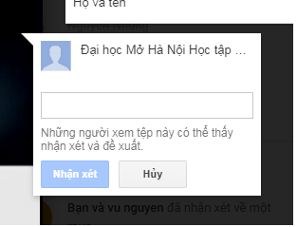

Bước 8: Làm bài kiểm tra theo câu hỏi sẽ được Khoa gửi vào trong email của sinh viên và gửi về Khoa Đào tạo từ xa theo địa chỉ sau:
Cô Vũ Thị Tài, Khoa Đào tạo từ xa, Trường Đại học Mở Hà Nội, Nhà B101 Nguyễn Hiền, Bách Khoa, Hai Bà Trưng, Hà Nội.
Thời gian vào học chỉ trong 02 ngày, thời gian làm và nộp bài kiểm tra trong 04 ngày sau khi học xong và gửi về Khoa Đào tạo Từ xa theo dấu bưu điện nên các bạn chú ý và vào học đầy đủ và hoàn thành theo đúng thời gian quy định.
Chúc các bạn hoàn thành tốt nhiệm vụ.

